CARCINOMA BASALÓIDE

Talita Aparecida Medeiros*
Luiz Fernando Barbosa**

RESUMO

Apresentação e relato de um caso clínico, sobre o Carcinoma basalóide com o objetivo de trazer contribuições e mais conhecimento sobre o comportamento clínico e biológico desta neoplasia. O carcinoma basalóide de células escamosas é uma variação incomum e mais agressiva do carcinoma escamoso, que acomete frequentemente a laringe, raiz da língua e seio piriforme, podendo ocorrer em ambos os gêneros, com pequena predileção por homens com idade entre 45 e 85 anos. O CB e raro na cavidade bucal, apresentando-se clinicamente como uma massa de crescimento exofítico, fungiforme e/ou ulcerada, com metástases frequentes para linfonodos cervicais. Os tratamentos adotados são basicamente cirúrgicos, complementado com radioterapia pós-operatória e o emprego da quimioterapia em alguns casos, o prognóstico de sobrevida menor que 23 meses. Neste trabalho foi realizada uma pesquisa qualitativa, exploratória e pesquisa bibliográfica. Obtendo a conclusão que é de fundamental importância que seja diagnosticado e tratado precocemente o CB, evitando assim risco de metástases e óbito.

Palavras-chave: Carcinoma basalóide. Neoplasias. Metástase Neoplásica.

ABSTRACT

Presentation and report of a clinical case on Basal cell Carcinoma aiming to bring contributions and more knowledge about the clinical and biological behavior of this neoplasia. The basal carcinoma of squamous cells is an unusual variation and more aggressive of the squamous carcinoma, that often affects the larynx, root of the tongue and piriform sinus and can occur in both sexes, with a slight predilection for men aged between 45 and 85 years. The BC is rare in the oral cavity, presenting clinically as an exophytic growth of mass, fungiform and / or ulcerated, with frequent metastases to cervical lymph nodes. The treatments applied are basically surgical, supplemented with postoperative radiotherapy and the use of chemotherapy in some cases, the prognosis of survival is lower than 23 months. In this work we conducted a qualitative, exploratory and literature research. In conclusion, it is extremely important to diagnose and treat early the BC, thus avoiding the risk of metastasis and death.

Key-worlds: Basal cell carcinoma. Neoplasia. Neoplasic Metastasis.

1.INTRODUÇÃO

O Carcinoma Basalóide é uma neoplasia maligna sendo a variante mais agressiva do carcinoma espinocelular. Os fatores de risco são tabagismo e álcool, acomete preferencialmente a base da língua, a hipofaringe e a laringe, o paciente pode apresentar dor à deglutição, irritação na garganta, rouquidão e sangramento na garganta durante episódios de tosse. (NEVILLE et al., 2004)
Clinicamente apresenta com uma ulcera ou uma massa fungiforme. Ocorre predominantemente nos homens, com idade media de 40 a 85 anos. Tem um alto poder de invasão e metástases regionais e á distância são precoces, apresentando assim um prognostico desfavorável e pode ser rapidamente letal, com um tempo de sobrevida de 23 meses. O tratamento recomendado e a cirurgia seguida de radioterapia, podendo ser utilizada a quimioterapia quando apresenta metástase distante.(GOES,2003)
Este trabalho tem como objetivo monitoramento de um caso clínico de Carcinoma Basalóide em cavidade oral, bem como a descrição de seus aspectos clínicos e histopatológicos. Avaliando assim os fatores de risco e etiopatogenêse; e analisando os aspectos clínicos e histopatológicos da doença, discutir e identificar as limitações no tratamento e prognóstico dos casos de pacientes com CB.
É de fundamental importância o relato da experiência demonstrada neste caso clínico, possibilitando o conhecimento necessário para o diagnóstico precoce e prevenção deste tipo de neoplasia maligna, que possui um comportamento agressivo e rápida evolução clínica. A importância do estudo deste caso também se fundamental na realidade sociocultural que vivemos, uma vez que cada dia o consumo desordenado do tabaco e bebidas alcoólicas se torna maior, tento como consequência, uma alta incidência e taxa de mortalidade considerada elevada para a doença.
Baseado nestes pressupostos que se justifica o desenvolvimento deste projeto, que irá analisar as medidas de prevenção que devem ser tomadas, bem como os tratamentos complementares, como a radioterapia e a quimioterapia que são extremamente necessários no controle dessa neoplasia.
Para essa pesquisa foi utilizado o método qualitativo devido a não necessidade de recursos estatísticos, e sim uma relação dinâmica. Foi utilizada uma pesquisa exploratória, analisando o caso, um estudo sobre o problema, sendo um estudo de caso, com uma complementação utilizou pesquisa bibliográfica baseados em livros, revistas e sites relacionados com o tema. O texto foi elaborado com conclusões tiradas a partir dessas leituras. Em seguida será apresentado um relato de caso de um paciente, objetivando relacionar os seus dados clínicos e radiográficos com as informações obtidas a partir da revisão de bibliografia.

2 REVISÃO DA LITERATURA

O câncer é uma doença caracterizada por um crescimento desordenado de células que invade e destrói tecidos adjacentes, podendo se espalhar para lugares distantes no corpo, através das metástases. Sendo uma doença crônica, degenerativa, rápida, podendo ser fatal e alterando o equilíbrio celular. Essa alteração se transforma num processo anárquico e descontrolado dos mecanismos mitóticos celulares, acompanhado de mudanças morfofuncionais do organismo afetado, como foi descrito por Tomaz et al. (2001, p.1).
O Carcinoma Escamoso Basalóide (CB) é de acordo com Neville et al. (2004) uma neoplasia maligna, que tem início nos tecidos epiteliais como pele ou mucosas por isso e denominado carcinoma, se encontra principalmente na mucosa do trato aero digestivo, é uma variante do carcinoma de células escamosas e apresenta um caráter agressivo, sendo os seus fatores de risco o consumo de bebidas alcoólicas e tabaco. Afeta ambos os sexos, principalmente pessoas do gênero masculino, com pico de incidência na sétima década de vida. O CB frequentemente é diagnosticado em um estado clínico avançado, ocasionando um prognostico ruim, aumentando assim a taxa de mortalidade. O tratamento convencional para essa neoplasia e a remoção cirúrgica do tumor com posterior radioterapia e quimioterapia.
Segundo Souza et al. (2012) o CB, acomete frequentemente a laringe, raiz da língua e seio piriforme, podendo ocorrer em ambos os gêneros, com uma predileção por homens com idade entre 45 e 85 anos.
Embora o tumor aconteça em ambos os sexos, afeta principalmente os homens com mais de 60 anos, tem uma forte predileção para a região de cabeça e pescoço, mas também pode afetar outros locais, como o pulmão, esôfago, canal anal, pênis, amígdalas e colo uterino como descrito por Coletta et al.(2001). A predominância do acometimento de pessoas do gênero masculino se reforça em uma pesquisa realizada por Hirai et al. (2009), onde, dos cinco casos de CB descritos, três eram homens e dois em mulheres, concluindo que a relação entre gêneros foi de 3:2, e a idade média de 65,2 anos.
Erenõ et al. (2008) destaca a seguinte distribuição topográfica: laringe e hipofaringe representam 55% dos casos; orofaringe 30% e 15% na cavidade oral (assoalho da boca, mucosa jugal, gengiva inferior e língua), podendo acometer outros locais como esófago, colo do útero, ânus, pulmão, pênis e bexiga. A laringe se localiza na área central e anterior do pescoço, é anatomicamente formada por várias cartilagens como a tireoide e a cricóide, já a hipofaringe esta localizada entre a orofaringe e o esôfago cervical. Em seu estudo também houve a predominância pelo gênero masculino responsável por 87,5% dos casos.
O consumo de tabaco e álcool ficou evidente na história clínica em mais de 80% do pacientes, enfatizando os fatores de risco que são tabagismo e etilismo. Mais da metade dos tumores (55%) surgiram na laringe e hipofaringe, seguido por orofaringe (30%), e cavidade oral (15%).
Horowitz et al. (apud Thomaz et al. 2001) afirmam que uma das necessidades mais urgentes, caso se queira diminuir a quantidade de indivíduos predispostos ao câncer oral, é dar um enfoque educacional à população sobre o tabagismo e sua relação com o câncer de boca, em programas de promoção e educação em saúde oral. Entretanto, a prevenção é ainda incipiente nesta área e, infelizmente, menos de 11% dos casos de câncer oral são diagnosticados em fase inicial.
“O CB consiste, de acordo com a Organização Mundial da Saúde, em uma variante microscópica mais agressiva do carcinoma espinocelular. Este comportamento mais agressivo do CB em relação ao carcinoma espinocelular tem sido associado, principalmente com a ocorrência de invasão Peri neural, vascular, muscular, óssea e frequentes metástases regionais e a distância precoces, sendo sítios comuns o pulmão e fígado.” (OLIVEIRA et al., on-line, 2012).
De acordo com Hanemann (2004) esse tumor tem alto índice de comprometimento linfonodal regional e metástases à distância, o que caracteriza o seu comportamento agressivo. Também são frequentes recidivas locais e recorrências regionais.
O CB foi caracterizado clinicamente por Goes (2003) com um tumor de aspecto exofítico, comportamento agressivo, baseado no que foi dito anteriormente, principalmente pela ocorrência de invasão perineural, vascular, muscular, óssea e na frequente ocorrência de metástases regionais e a distancia, sendo os sítios comuns os pulmões e o fígado.
O Carcinoma Basalóide apresenta sinais clínicos e sintomas de acordo com a sua localização, sendo que a maioria dos tumores são planos ou ligeiramente elevados, apresentando uma ulceração central. Alguns casos podem mostrar um padrão polipoide, de acordo com o estudo realizado por Erenõ et al. (2008). Na cavidade bucal o CB apresenta-se como uma massa de crescimento exofítico, fungiforme e/ou ulcerada, com metástases frequentes para linfonodos cervicais. Os sintomas mais comuns são irritação na garganta, dor à deglutição e sangramento na garganta durante episódios de tosse.
Neville et al.(2004) sugere as características histopatológicas do CB, como tendo dois componentes microscópicos, sendo o primeiro o carcinoma de células escamosas na superfície, podendo ser, bem ou moderadamente diferenciado, com frequente ulceração superficial uma área de origem multifocal. O mais profundo e o segundo componente, sendo um epitélio basáloide invasivo, organizado em ilhas, cordas e lóbulos. Este tumor profundo monstra células periféricas em paliçadas, com necrose nas regiões centrais e diferenciação escamosa central.
Como foi relatado por Goes (2003) o CB apresenta um padrão de crescimento tumoral em ilhotas e cordões, possuem diversos tamanhos e uma configuração sólida ou lobular.
Na pesquisa realizada por Goes (2003, p.7), em uma análise histopatológica, o CB apresentou um predomínio de células basalóides de pequeno tamanho, com citoplasma escasso e núcleo hipercromático sem nucléolos evidentes, em configuração lobular, apresentando continuidade com epitélio de revestimento. Morfologicamente, apresenta outros padrões de organização do componente basalóide como cordões, ilhotas, cribiforme e tubular, algumas ilhotas tumorais apresentavam pequenos espaços císticos contendo material similar à mucina e positivos ao PAS. Nas áreas centrais dos lóbulos, apresenta necrose central por coagulação, comedonecrose, e no estroma periférico ou circunvizinho, focos de hialinização.
Na microscopia eletrônica, as células basalóides apresentaram forma poligonal, núcleo claro, contendo cromatina fina e dispersa, contendo características de malignidade como núcleo grande e irregular com numerosos nucléolos, apresentam desmossomos relativamente pequenos, evidenciando uma fraca adesão celular, contendo poucos microfilamentos e organelas, apresentando também membrana basal dupla. Nas células basalóides, grânulos secretores, neurossecretores, microfilamentos com corpos densos e organização citoplasmática não foram detectados, sugerindo um aspecto indiferenciado a essas células, conforme descrito por Goes et al (2003).
Conforme Thomaz et al. (2001), o autoexame de boca é uma das estratégias importantes para se obtiver o diagnóstico do câncer oral em face inicial, possibilitando uma melhora significativa no prognóstico do paciente, diminuindo assim as taxas de mortalidade dos pacientes com CB. Este procedimento deveria ser ensinado nas atividades de educação comunitária, em linguagem fácil e acessível à população.
Assim como foi descrito por Hanemann (2004), o diagnostico do CB com pequenos espécimes de biopsias incisionais e quase impossível, devido a sua composição celular heterogênea, necessitando de cortes seriados múltiplos para identificar a região de diferenciação escamosa e a continuidade do tumor com o epitélio de revestimento. O autor também citou os tumores malignos que podem ser confundidos com CB: o carcinoma adenoide cístico com padrão sólido, carcinoma indiferenciado de pequenas células, adenocarcinoma polimorfo de baixo grau de malignidade, adenocarcinoma de células basais, o carcinoma de ducto salivar, o carcinoma de células acinares, carcinoma neuroendócrino e o carcinoma adenoescamoso. Baseado nisso se torna importante o estabelecimento de um diagnostico diferencial e implementação precoce da terapêutica adequada.
A dificuldade de diagnostico, como citado anteriormente, provenientes de biopsias de pequenos espécimes, acontece pela dificuldade de visualização do padrão morfológico bifásico e pela incapacidade de visualização da mucosa sobrejacente e de continuidade com o componente escamoso, como relatado por Goes et al. (2003). As características microscópicas do CB são distintas e especificas, mas pode ser similar ao carcinoma adenoide cístico, principalmente á variante sólida, ao carcinoma adenoescamoso, ao carcinoma mucoepidermóide e ao adenoma de células basais.
Hanemann (2004) cita algumas características que podem ser observadas para a distinção entre CB e carcinoma adenoide cístico, que são o padrão cribiforme clássico, que é limitado quando presente no CB, no carcinoma adenoide cístico as estruturas tubulares apresentem-se organizadas, e as mitoses e áreas necróticas são raras. A diferenciação escamosa focal intercalada ao componente basalóide de CB e raramente é identificada no carcinoma adenoide cístico; o carcinoma adenoide cístico não contém focos de carcinoma espinocelular convencional ou alterações displásicas no epitélio de revestimento.
“Carcinoma basalóide escamosos é muitas vezes descoberto em um estágio mais avançado com metástases local ou à distância, no momento da apresentação, e a metástase desenvolve em quase 70% dos pacientes durante tratamento” (SUBRAMANIAN et al., 2009, p. 151).
Existem três formas de tratamento do CB como destacado Subramanian (2009) que consistem em cirurgia, radioterapia e quimioterapia, podendo ser usadas em conjunto, tratamento semelhante ao utilizado em Carcinoma de células escamosa. A quimioterapia é utilizada geralmente quando houve metástase à distância. Em complemento, os que foram submetidos á excisão do tumor primário com esvaziamento cervical ipsilateral ou bilateral seletivo, recebem irradiação pós-operatória. Em outro estudo, a maioria dos pacientes foram tratados por cirurgia radical e tratamento adjuvante com radiação e / ou quimioterapia.” (WAIN et al., 1986, p.1158).
Todos os pacientes incluídos no estudo de Goes (2003) foram submetidos á cirurgia como tratamento inicial, o esvaziamento cervical foi realizados em todos os pacientes dos grupos CEB e CEC. O esvaziamento cervical ipsilateral foi realizado em 52,9% dos pacientes do grupo CEB e em 74,1% dos pacientes do grupo CEC, quanto à radioterapia pós-operatória adjuvante, foi realizada em 88,2% dos pacientes com CEC. A utilização da quimioterapia pós-operatória adjuvante foi verificada em 17,6% dos pacientes com CEB, a recidiva local foi detectada em 17,6% dos pacientes com CB, já a recidiva regional foi observada em 23,5% dos pacientes. O pulmão foi o sitio mais acometido pelas metástases.
De acordo com Neville et al. (2009), paciente acometidos pelo CB tem uma sobrevida de 23 meses, isso ocorre pelo diagnostico tardio, em estagio avançado dessa neoplasia. Embora um tanto controverso, vários estudos recentes têm sugerido que o CB pode ter um desfecho similar ao do carcinoma de células escamosas convencional quando os casos são pareados por estágio clinico e localização anatômica”. (NEVILLE et. al., 2009, p.428).

3 CASO CLÍNICO

O caso clínico é de um paciente J.D., gênero masculino, melanoderma, 78 anos, cuja queixa principal foi um aumento volumétrico na gengiva do lado esquerdo. Ao exame clínico da lesão foi observado um crescimento exofítico com aproximadamente 4x5x3cm, pediculado, com superfície rugosa, coloração vermelho escura, consistência elástica, inserida na gengiva vestibular na região de pré-molares e molares inferiores do lado esquerdo. Foi feita uma radiografia periapical onde foram observados sinais de reabsorção óssea periodontal. As características clinicas sugeriram diagnóstico de um processo proliferativo, sem contudo mostrar características clinicas de Lesão Periférica de Células Gigantes ou um Fibroma Ossificante Periférico, pois sua superfície era muito irregular com aspecto verrucoso. Entretanto, uma biópsia incisional descreveu uma intensa proliferação epitelial invadindo o tecido conjuntivo e ao mesmo tempo de forma exofítica, dando um aspecto verrucoso, compatível com Carcinoma basalóide. Foi realizada a excisão cirúrgica do tumor e um acompanhamento de 6 meses do caso sem sinais de recidiva. O paciente veio a óbito 2 anos após, de outras causas.

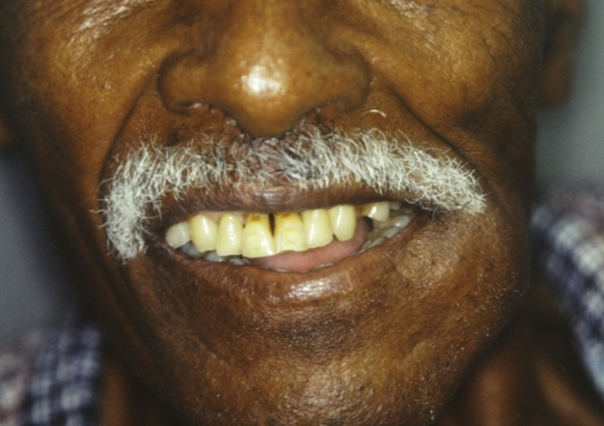
Figura 1- Aspecto extra oral: tumoração em região inferior esquerda da face
Fonte: Imagem do acervo da Universidade Federal de Uberlândia

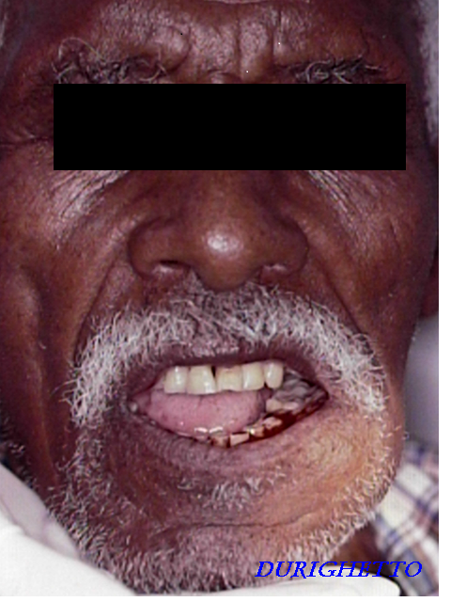
Figura.2- Aspecto extra oral: notar sangramento à menor manipulação
Fonte: Imagem do acervo da Universidade Federal de Uberlândia

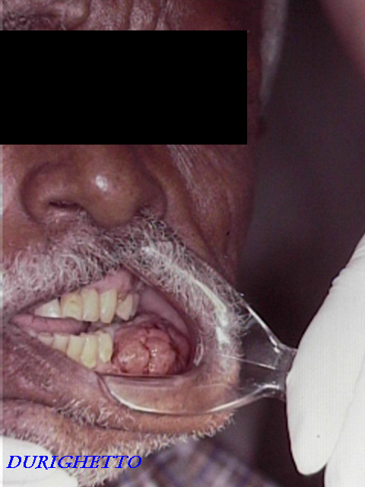
Figura.3- Exame intra oral: Aspecto exofítico e vegetante da lesão
Fonte: Imagem do acervo da Universidade Federal de Uberlândia

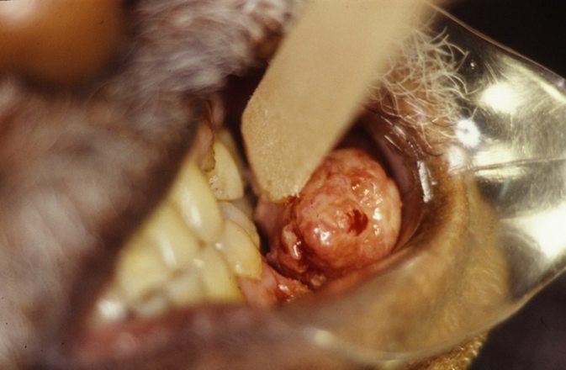
Figura.4- Visão mais aproximada da lesão que apresentava um pedículo
Fonte: Imagem do acervo da Universidade Federal de Uberlândia

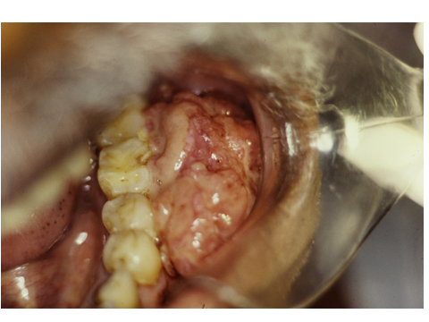
Figura 5 Aspecto superficial da lesão
Fonte: Imagem do acervo da Universidade Federal de Uberlândia

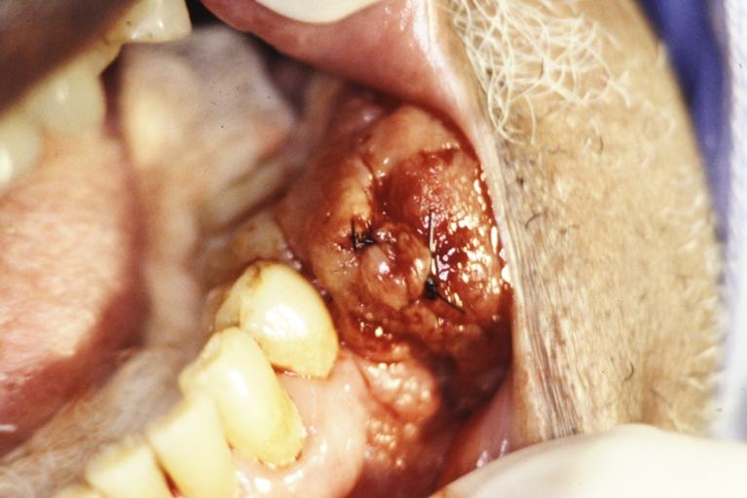
Figura.6 Biopsia Incisional
Fonte: Imagem do acervo da Universidade Federal de Uberlândia

,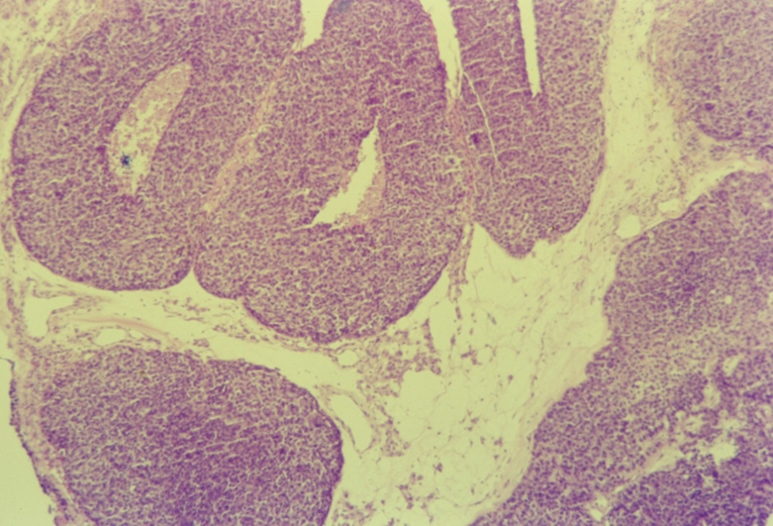
Figura.7 Intensa proliferação epitelial invadindo o tecido conjuntivo e ao mesmo tempo de forma exofítica
Fonte: Imagem do acervo da Universidade Federal de Uberlândia

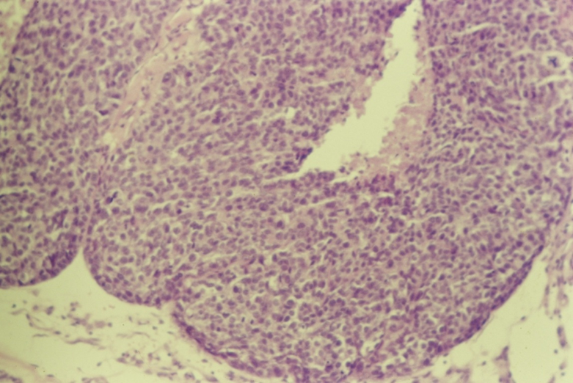
Figura 8. Aspecto basalóide das células epiteliais
Fonte: Imagem do acervo da Universidade Federal de Uberlândia

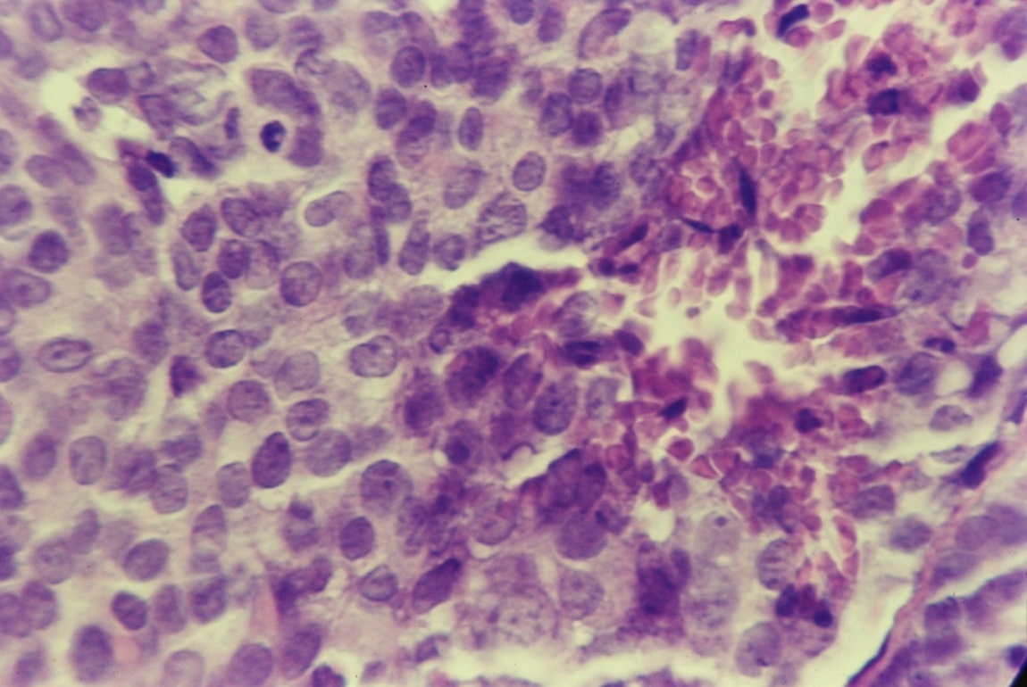
Figura. 9: Notar em maior aumento o intenso pleomorfismo celular
Fonte: Imagem do acervo da Universidade Federal de Uberlândia

4 DISCUSSÃO

O carcinoma basalóide e considerado em uma variante mais agressiva e distinta do carcinoma espinocelular. Apresenta baixa incidência, dificultando assim um estudo do seu comportamento biológico, evolução clinica e prognostico. O CB acomete principalmente nas regiões da cabeça e pescoço, laringe e hipofange. Esta neoplasia afeta mais comumente paciente do gênero masculino, com idade entre 45 e 85 anos e têm como principal fator de risco o tabagismo e álcool.
Histologicamente como foi relato por Neville et al (2004) e também verificado no caso clinico apresentado, o CB caracteriza por um tumor úlceroinfiltrativo, sendo na superfície carcinoma de células escamosas, podendo ser, bem ou moderadamente diferenciado, com frequente ulceração superficial já o mais profundo um epitélio basáloide invasivo.
Microscopicamente, estudos demonstraram predomínio de células basalóides, com características de celulares de malignidade, e uma organização tumoral, um padrão solido e lobular foi observado, padrões morfológicos tubular, com disposição em paliçada das células periféricas das ilhotas tumorais. O CB canterizada por um tumor úlceroinfiltrativo
O diagnostico do CB, pode dificultar, necessitando do diagnostico diferencial entre o CB e carcinoma adenoide cístico. Importante por razões terapêuticas e prognósticas o diagnostica baseado apenas em biópsias incisionais e quase impossível por causa da sua composição celular heterogênea.
Os estudos demonstraram que na maioria dos diagnósticos, os pacientes já apresentavam um estado clinico avançado e comprometimento dos linfonodos regionais, A maioria dos tumores ocorreu principalmente no soalho bucal, podendo ocorrer em outros locais da cavidade bucal.
Como foi relatado no caso clinico e nos estudos, os pacientes foram submetidos à cirurgia, com á excisão do tumor primário e esvaziamento cervical ipsilateral ou bilateral seletivo, com a complementação radioterápica utilizam radiações para destruir um tumor ou impedir que suas células aumentem., como meio de tratamento, utilizando também a quimioterapia, geralmente quando houve metástase à distância.
Estudos mostraram, como o realizado Neville et al (2009), os pacientes tiveram uma sobrevida de 23 meses, considerando assim o CB uma neoplasia altamente agressiva, com prognostico comparativamente pior do que carcinoma espinocelular convencional.. O CB e considerado agressivo também pelas grandes chances de metástase a distancia ou regional, sendo o pulmão o local mais acometido.

5. CONCLUSÃO

Analisando-se as características clínicas e histológicas do Carcinoma escamoso basalóide e o estudo bibliográfico sobre o tema verificou-se que:

- Os pacientes acometidos pelo CB eram predominantemente do gênero masculino, com idade média de 60 anos, tabagista e/ou etilistas.

- A base da língua e a laringe foram os locais mais comumente acometidos pelo CB, segundo os estudos, sendo as lesões frequentemente, ulceroinfiltrativas.

- Ocorrência frequente de metástases à distância e recidivas locais e regionais

- Morfologicamente apresentam configuração tumoral sólida e lobular

- O tratamento recomendado, cirurgia com a ressecção ampla do tumor primário, radioterapia e quimioterapia adicional em casos de metástases à distância.

- No caso clinico relatado o paciente veio a óbito 2 anos após, de outras causas, mais a maioria dos pacientes, apresentam um prognostico desfavorável, apresentando uma sobrevida de 23 meses.

REFERÊNCIAS

COLETTA, Ricardo D et al. Basaloid squamous carcinoma of the oral cavity: Report of 2 cases and study of AgNOR, PCNA, p53, and MMP expression. Oral Surgery Oral Medicine Oral Pathology, São Paulo-sp, v. 91, n. 5, p.563-569, May 2001.

EREÑO, Cosme et al. Basaloid Squamous Cell Carcinoma of the Head and Neck: A Clinicopathological and Follow-Up Study of 40 Cases and Review of the Literature. Head And Neck Pathol, Espanha, n. , p.83-91, 21 Mar. 2008.

GÓES, Fernanda Costa Grizzo de Sampaio. Comportamento clínico, prognóstico e análise da expressão de PCNA, p53, BAZ e BCL-X.Carcinoma Escamoso Basalóide, Bauru, n. , p.19-177, 2003.

HANEMANN, João Adolfo Costa. Expressão de PCNA, E-caderina e ß-catenina em carcinomas espinocelulares e escamoso basalóide de boca: correlação com o comportamento clínico e prognóstico. Patologia Bucal, Bauru, n. , p.1-165, 2004

HIRAI, Eiji; et al. Basaloid squamous cell carcinoma of the mandible: Report of two cases. Oral And Maxillofacial Surgery, Japão, v. 108, n. 5, p.54-58, Nov. 2009.

NEVILLE, Brad W et al. Carcinoma Escamosa Basaloide. In: NEVILLE, Brad W et al. Patologia Oral e Maxilo Facial. 2. ed. Rio de Janeiro: Guanabara Koogan, 2002. P. 357.

NEVILLE et al. Carcinoma Escamosa Basaloide. In: NEVILLE et al. Patologia Oral e Maxilo Facial. 3. Ed. Rio de Janeiro: Saubders Elsevier, 2009. P. 410 – 416

OLIVEIRA, Denise Toste. Carcinoma escamoso basalóide na mucosa bucal: análise dos índices proliferativo e apoptótico.. Disponível em: <http://www.bv.fapesp.br/pt/projetos-regulares/4615/carcinoma-escamoso-basaloide-mucosa-bucal/>. Acesso em: 23 abr. 2012.

SOUZA et al. Carcinoma Basalóide em Cavidade Oral: Relato de caso raro.Revista Horizonte Científico, Uberlândia, v. 6, n. 1, p.1-168, jan. 2012.

SUBRAMANIAN, Balanand et al. Basaloid Squamous Carcinoma of Mandible.The Journal Of Craniofacial Surgery, India, p. 151-153. Jan. 2009.

THOMAZ, Erika Bárbara Abreu Fonseca; CUTRIM, Maria Carmen Fontoura Nogueira; LOPES, Fernanda Ferreira. A importância da educação como estratégia para prevenção e diagnóstico precoce do câncer oral. Disponível em: <Rua dos Rouxinóis, bloco I, apto 102 - Condomínio Alphaville - Renascença II São Luís - MA - CEP 65075-630>. Acesso em: 31 mar. 2001

WAIN, Stephanie L. et al. Basaloid--Squamous Carcinoma of the Tongue, Hypopharynx, and Larynx:: Report of '10 Cases. Human Pathology, Durham, v. 17, n. 11, p.1158-1166, Nov. 1986.

AGRADECIMENTOS

Agradeço primeiramente a Deus, por iluminar constantemente o meu caminhar. Quero agradecer aos meus pais e também aos meus irmãos, pois proporcionaram para mim muito carinho e principalmente apoio para lidar com esses obstáculos advindos em nosso cotidiano.
Não posso esquecer-me de agradecer a todos os professores que enfatizaram um aprendizado diferenciado e significativo para compor o meu lado profissional e também pessoal.
Enfatizo um agradecimento especial ao meu professor e orientador Luiz Fernando Barbosa que demonstrou muita paciência e compreensão e sabedoria, auxiliando-me na elaboração desse trabalho primordial para minha formação acadêmica.
Agradeço também a minha professora Nayara pela ajuda fundamental para a finalização do meu trabalho de conclusão de curso, principalmente nesse momento de fechamento do respectivo estudo.
Muito obrigada nunca será suficiente para demonstrar a grandeza do que recebi de vocês. Peço a Deus que os recompense à altura.

Data da entrega do artigo: 08/11/2012

* Talita Aparecida Medeiros– Aluna do Curso de Graduação em Odontologia da Faculdade Patos de Minas. Patos de Minas/MG. talita_medeiroscj@hotmail.com
** Luiz Fernando Barbosa- Professor Patologia e Estomatologia – Cursos de Graduação e pós-graduação da Faculdade Patos de Minas.

